CORPUS CHRISTI - 2018
SOLENIDADE DO SANTÍSSIMO CORPO E SANGUE DE NOSSO SENHOR JESUS CRISTO

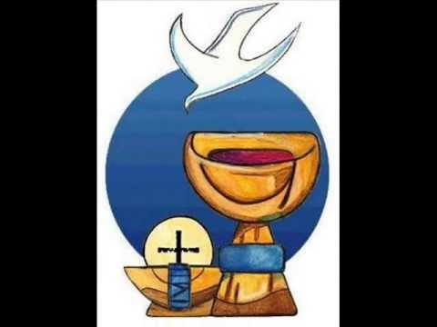

Paróquias: Nossa Senhora do Pilar e Nossa Senhora da Conceição
Ouro Preto / MG
PROGRAMA - CONVITE

“A Eucaristia, mistério inefável de amor, é o Corpo, Sangue, Alma e Divindade de Nosso Senhor
Jesus Cristo”
Em união, as comunidades paroquiais de Nossa Senhora do Pilar e de Nossa Senhora da Conceição de Ouro Preto têm a alegria de convidá-lo (a), seus familiares, amigos e comunidades para as celebrações solenes de Corpus Christi, do Sagrado Corpo e Sangue de Nosso Senhor Jesus Cristo.

TRÍDUO FESTIVO PREPARATÓRIO
De 28 a 30 de Maio – Segunda a Quarta-Feira

- NA BASÍLICA DE NOSSA SENHORA DO PILAR:
6h15 – Adoração e Bênção do Santíssimo Sacramento.
7h – Celebração da Santa Missa.
- Confissões individuais, durante a celebração da Santa Missa e das 16h às 19h.
- As missas de segunda, terça e quarta nas comunidades estão mantidas para esses dias.
- NO ESPAÇO CELEBRATIVO DO SANTUÁRIO DE NOSSA SENHORA DA CONCEIÇÃO:
18h – Adoração e Bênção do Santíssimo Sacramento.
19h – Celebração da Santa Missa.

DIA PRINCIPAL

SOLENIDADE DE CORPUS CHRISTI
DO SANTÍSSIMO CORPO E SANGUE DO SENHOR
Dia 31 de Maio – Quinta Feira
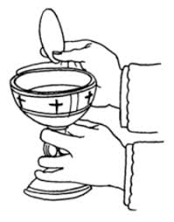

Eucaristia:
Presença real de Jesus no pão e no vinho consagrados, alimento que nos fortalece para viver o discipulado e a missão

7h – Missa festiva na Basílica de Nossa Senhora do Pilar e Procissão Eucarística, saindo do Pilar em direção à Igreja de Nossa Senhora das Mercês e Perdões (Mercês de baixo). No trajeto, serão dadas as três costumeiras Bênçãos Eucarísticas. À chegada, Celebração da Santa Missa.
10h – Missa festiva na Igreja São Francisco de Paula.
18h – Missa festiva no Lar São Vicente de Paulo.
19h – Missa festiva no Espaço Celebrativo do Santuário de Nossa Senhora da Conceição.
19h – Missa festiva na Basílica de Nossa Senhora do Pilar.
19h – Missa festiva na Capela de São Sebastião.

A Eucaristia: é o centro, o cume e o ápice da vida da Igreja.
A ela se ordenam todos os sacramentos
e ministérios da Igreja

LEMBRETES
- A PROCISSÃO SOLENE DE CORPUS CHRISTI seguirá o seguinte trajeto: Basílica de Nossa Senhora do Pilar, Praça Américo Lopes (parte de baixo), Praça Juvenal Santos, Praça Barão do Rio Branco (lado direito), Rua Diogo de Vasconcelos, Praça Cesário Alvim (Bênção Coreto da Estação), Rua dos Inconfidentes, Praça Amadeu Barbosa (Bênção no Cruzeiro), Rua Antônio Martins, Largo Frei Vicente Botelho, Rua Xavier da Veiga, Rua das Mercês e Igreja de Nossa Senhora das Mercês e Bom Jesus dos Perdões.
- Pedimos às famílias, às casas comerciais, às repúblicas por onde a procissão vai passar que ENFEITEM SUAS CASAS (janelas e portas) E RUAS COM TAPETES, evocando o Sacramento da Eucaristia.
- Como GESTO CONCRETO DE PARTILHA E COMUNHÃO, por ocasião dessas festividades, propomos aos que puderem que ofereçam um pacote de FRAUDAS DESCARTÁVEIS PARA O LAR SÃO VICENTE DE PAULO, entregando-o nas secretarias paroquiais ou diretamente no Lar.
AGRADECIMENTO E ACOLHIDA
Agradecemos a dom Geraldo Lyrio Rocha pelos anos à frente de nossa Arquidiocese de Mariana, como seu Pastor, tendo cumprido com zelo e amor “a missão de um evangelista”. Saudamos Dom Airton José dos Santos, Arcebispo eleito. Seja bem vindo entre nós “para fazer, ó Deus, a tua vontade”.

Cônego Luiz Carlos César Ferreira Carneiro
Pe. Marcelo Moreira Santiago
Pe. Vander Sebastião Martins
Pe. Rogério Augusto de Oliveira
Pe. João Carlos Chini
Conselhos Paroquiais de Pastoral

“VINDE, ADOREMOS O SANTÍSSIMO SACRAMENTO”

